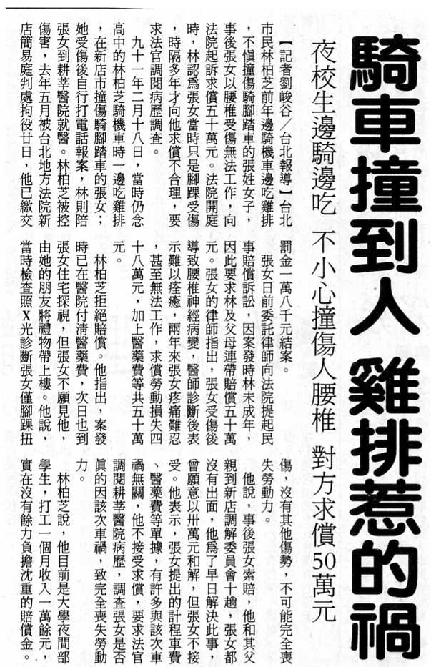
編號：046
字數：542
一、本事件市民林柏芝邊騎機車邊吃雞排，撞傷騎腳踏車的張姓
女子。事主林柏芝騎機車還如此大意、輕率，過失傷害的情
節可以說十分嚴重。
二、這樣的過失傷害在刑事上要負過失傷害罪責，這個罪是告訴
乃論的罪，告訴期間是六個月，被害人要把握時間。
台北地方法院新店簡易庭也依據這個罪名判處林柏芝拘役二
十日得易科罰金，折算一日新台幣九百元，只要能提出因為
身體、教育、職業、家庭等等正當理由無法執行拘役，就可
以繳交罰金一萬八千元替代拘役的執行。
三、本件事隔一年多後，張女才以腰椎受傷無法工作，向法院起
訴求償五十萬元等，是否合理合法？
如果自事故發生時起，張女已經知道受到傷害，也知道是張
柏芝所為為基準點，開始計算，兩年內，張女都可以提出民
事損害賠償的請求或訴訟。
四、張女的請求是否有理由？法院還是需要依據支出憑據、醫療
記錄、張女當時的工作所得、社會地位等等作綜合判斷。不
是糗求五十萬元就能得五十萬元。所以如果能夠調解達成合
意，是省時省事的作法。
五、因案發時林柏芝尚未成年，因此林柏芝的父母對於監督不周
是要負連帶損害賠償責任。所以作父母的對於未成年子女有
好好監督管教的義務。
六、父母對於未成年子女最好不要讓他們騎機車，因為年輕人活
動力強，自制力又不足，超速騎乘機車，稍有疏失害人害己
，實在是本件案例最好的教訓。

